Auswertung der Evaluationsbögen, SC-Rückmeldungen sowie persönlichen Beobachtungen der Veranstaltung  VERANSTALTUNGSNAME  durchgeführt von NAME, DATUM | 

Auswertung der SC-Evaluationsbögen
verwendete Evaluationsbögen: Stand 2018-08-29
verwendeter Bewertungsmaßstab: 1: trifft völlig zu; 5: trifft überhaupt nicht zu.
Anzahl der ausgewerteten Evaluationsbögen:____

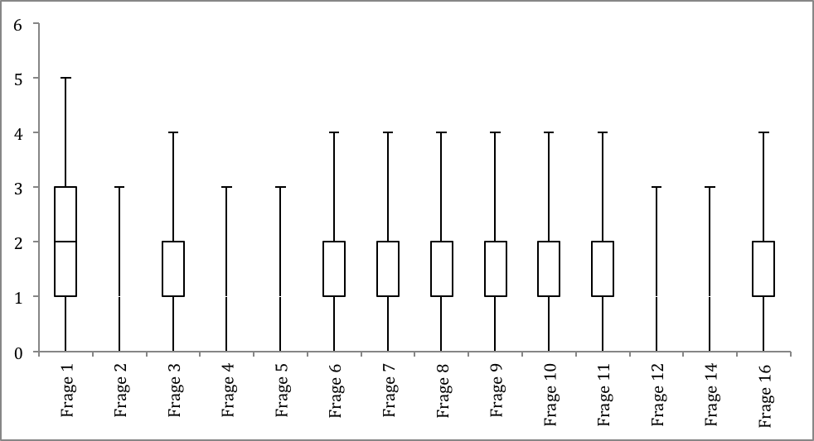
Diagramm 1: Gesamtübersicht der ausgewerteten Multiple-Choice-Fragen als Box-Whisker-Plot

Aus der Auswertung der Multiple-Choice Fragen generierter rechnerischer Gesamteindruck | 1,45

Anzahl des schriftlich geäußerten Lobs zur Veranstaltung*  (* separat von einander ausgewertet) | 32
Anzahl schriftlich geäußerter totaler Unzufriedenheit von SC’s | 1
Gemeldete Verletzungen | 3

Block I: Organisation im Vorfeld der Veranstaltung

- Die Anmeldebeschreibung hat mir ein klares Bild über die zu erwartende Veranstaltung geliefert. | 1,7
- Die Anmeldung zur Veranstaltung lief reibungsfrei ab. | 1,06

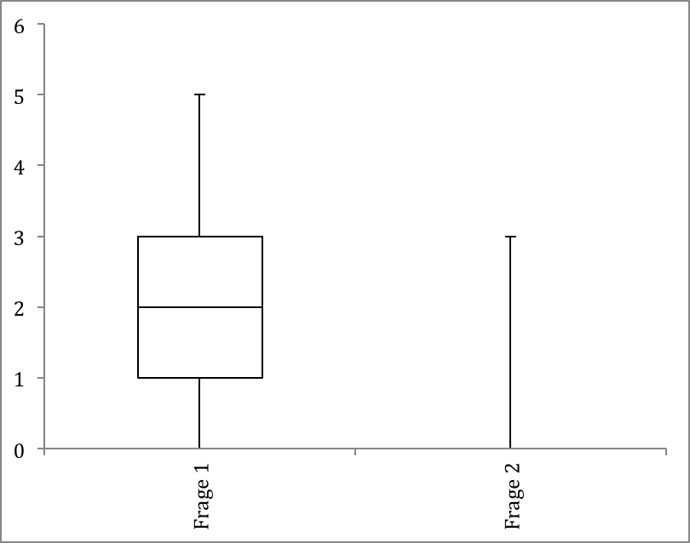
Diagramm 2: Box-Whisker Plot der Fragen 1 bis 2

Stärke-Schwäche-Bilanz:

Was ist erwähnenswert gut gelaufen, wo hat es Schwierigkeiten geben?

Anmerkungen & Verbesserungsvorschläge:

Block II: SL-Arbeit
- Es ist zu Beginn der Veranstaltung klar kommuniziert worden, wer als Spielleitung und wer als Sanitätskraft zur Verfügung steht. | 1,3
- Auf der Veranstaltung war die Spielleitung für mich gut und schnell erreichbar. | 1,24
- Mit der SL-Arbeit war ich insgesamt zufrieden. | 1,39

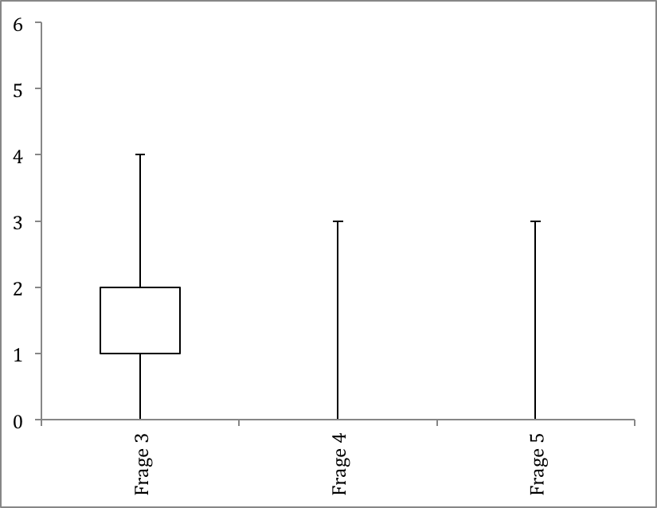
Diagramm 3: Box-Whisker Plot der Fragen 3-5

Stärke-Schwäche-Bilanz:

Wichtige Elemente
- Kommunikation Sanitätskräfte bei IT-Ansprache? Wurde dieser Punkt im Anmeldungsprozess abgefragt?
- Erreichbarkeit der SL
- Details zur SL-Arbeit

Anmerkungen & Verbesserungsvorschläge:

Block III: Plot und Plotpatenschaften
- Es gab (entsprechend der Veranstaltungsankündigung) genug Plot. | 1,48
- Ich konnte gut am Plot partizipieren. | 1,67
- Mir hat der Plot inhaltlich gefallen. | 1,62
- Die Ausstattung der Veranstaltung (Kostüme, Ambiente, und Plot-Gegenstände) hat mir gut gefallen. | 1,61
18. Wie fandest Du das Konzept der Plotpatenschaften (falls Du daran teilgenommen hast)? | Freitext

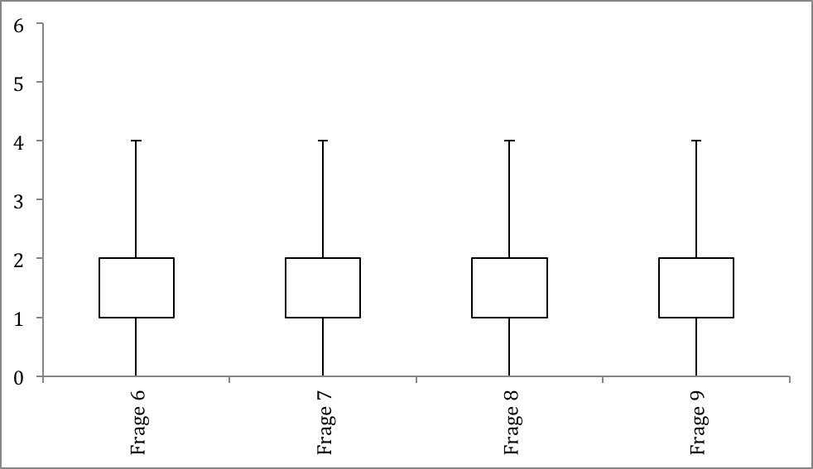
Diagramm 4: Box-Whisker Plot der Fragen 6-9

Stärke-Schwäche-Bilanz:

Wichtige Elemente:
- Gab es genug Plot und wie wurde dieser angenommen?
- Ausstattung: wie wurde diese wahr- und angenommen?
- Wahrnehmung der Plotpatenschaften

Anmerkungen & Verbesserungsvorschläge:

Block IV: Veranstaltungsspezifika
- Mit der spielerischen Leistung der NSC war ich zufrieden. | 1,18
- Ich bin mit der Verpflegung (entsprechend der Veranstaltungsankündigung) zufrieden. | 1,3
- Ich bin mit den Anforderungen, die das Gelände an mich gestellt hat, (Steigung, Entfernung zu den Spielszenen) gut zurechtgekommen. | 1,67
- Ich habe besondere Spielangebote (z.B. Niedrigseil), die auf der Veranstaltung angeboten wurden, genutzt. Anzahl: | 8
14. Ich bin mit den Anforderungen, die bei den besonderen Spielangeboten an mich gestellt wurden, gut zurechtgekommen. | 0
15. Ich habe mich auf der Veranstaltung verletzt. Anzahl: | 3
16. Das Wetter hat keinen negativen Einfluss auf meine Wahrnehmung von der Veranstaltung. | 2,27

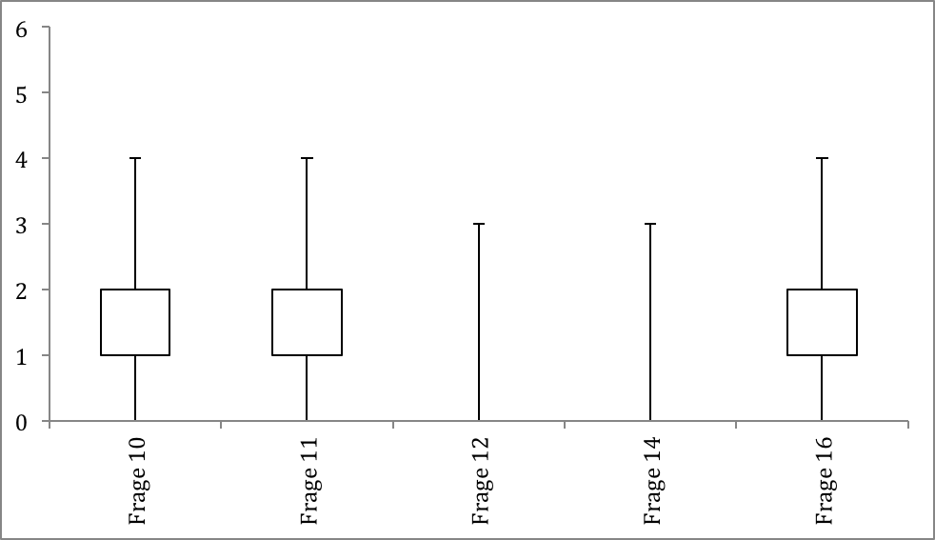
Diagramm 5: Box-Whisker Plot der Fragen 10-12 sowie 16

Stärke-Schwäche-Bilanz:

Wichtige Elemente:
- Wahrnehmung der Verpflegung
- Wie sind die Spieler mit den Anforderungen der Veranstaltung klargekommen?
- Auf Verletzungen (Anzahl und Art) eingehen, insbes. Art der Verletzungen.

Anmerkungen & Verbesserungsvorschläge:

Block V: ausgewählte Freitextanmerkungen

Füge hier von den Spielern auf die Evaluationsbögen geschriebene Aussagen in Form eingescannter Ausschnitte ein.

